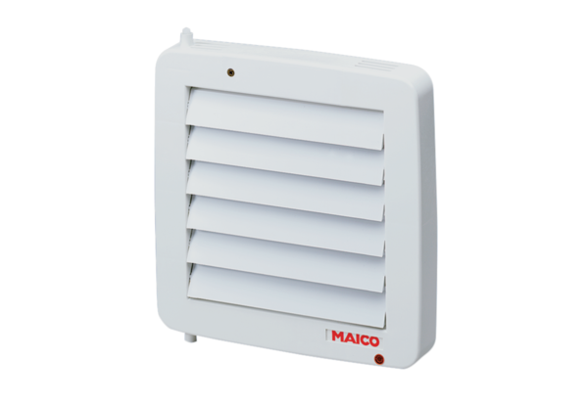Электрическая внутренняя заслонка AE 10Комплект поставки: 1 штукАссортимент: A
Номер артикула: 0151.0300Изготовитель: MAICO

